Игровое экологическое занятие «Птичья столовая»

Цель: воспитывать бережные отношения к птицам.
Задачи: учить детей доброте, приучать их заботиться о птицах, испытывать радость от сознания, что, делясь крохами, можно спасти птиц от гибели, наблюдать за ними; развивать интерес к познанию окружающего мира; воспитывать эмоциональную отзывчивость к живой природе, эстетический вкус, желание делать мир красивее.
Оборудование: кроссворд «Зимующие птицы», карточки с изображением зимующих птиц, кормушка для сборки или заранее приготовленные Tetra - пакеты от молока или других подходящих упаковок.

Ход занятия
- Вступительное слово воспитателя.
Воспитатель читает стихотворение В. Берестова «Воробушки»
О чём поют воробушки
В последний день зимы?
— Мы выжили!
— Мы дожили)!
— Мы живы, живы мы!

- Основная часть занятия
- Разгадывание кроссворда
Воспитатель:
- Об этом поют не только воробьи, но и другие зимующие птицы. Кроссворд поможет нам вспомнить, какие птицы остаются с нами зимовать. (Воспитанники разгадывают кроссворд).
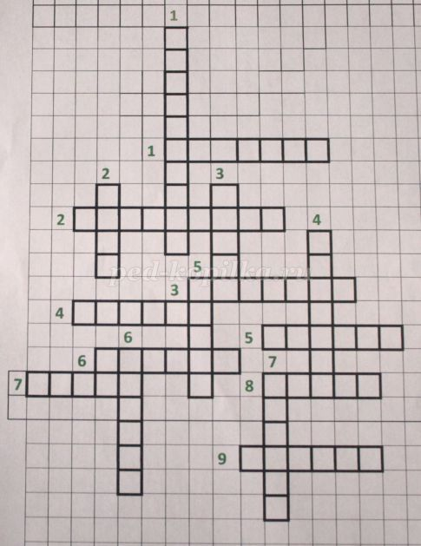
По вертикали:
1.Эта крупная, очень красивая птица с хохолком на голове и чёрным пятнышком на горле. Её оперение дымчато-розовое, а тёмный хвостик заканчивается жёлтой полосой. В наших садах появляется осенью. Она тонко посвистывает. Песня похожа на звучание музыкального инструмента - свирели. Весной улетает на север. Там в глухих лесах выводит своих птенцов.
2. Эта птица охотится ночью. Её называют "пернатой кошкой" за острый слух, за способность видеть в темноте. Благодаря своему отличному зрению в самую тёмную ночь заметит даже притаившуюся мышку. Крылья у ночного охотника мягкие, глаза большие, круглые, когти очень острые, а клюв загнут крючком. Гнездо не строит, селится в старых птичьих гнёздах, дуплах.
3. Она выделяется среди птиц своей красно - чёрно-жёлтой окраской. Ростом поменьше воробья, передняя часть головки ярко-красная, щёчки белые. Даже клюв у неё разноцветный, у основания он светло- розоватый, а на конце чёрный. Не любит садиться на землю, предпочитает находиться в полёте. Питается зимой ягодами рябины, шиповника.
4. Маленькая, подвижная птичка с округлой головкой, короткой шеей, короткими и округлыми крыльями. Смело скачет по улицам, пролетает под ногами прохожих, редко попадается в лапы кошки. В холодную погоду птички сидят, прижавшись друг другу.
5. Эта весёлая, живая и умная птица. Вся чёрная, только вокруг шеи серые пятнышки. Она выучивается говорить человеческие слова, подражает другим звукам.
6. Это подвижная птичка с белой грудкой, длинными тонкими ножками и крепкими коготками. Её называют "водяной воробей". Живёт на чистых речках. Может бегать по дну ручья.
7. У этой птички на голове чёрная шапочка, щёки белые, крылья и хвост серые, спинка жёлто-зелёная, а брюшко жёлтое. Они подвешиваются к веткам вниз головой, качаются. Могут держаться на самых тонких веточках.
По горизонтали:
1. Они появляются в наших краях с первыми холодами. От них зимняя природа становится наряднее. У этой птички ярко- красная грудка и брюшко, чёрная шапочка на голове, крылышки и хвостик тоже блестяще-чёрные, а спинка серо-голубая. Они не уничтожают вредных насекомых, а любят их за необыкновенную красоту.
2. Маленькая зеленоватая птичка быстро передвигается по стволу дерева вниз головой. Она как бы ползёт. Ловко достаёт насекомых своим тонким клювом. Её называют акробатом.
3. Эта птица тяжеловата, неуклюжа и пуглива. В сильные холода зарывается в снег, чтобы не замёрзнуть. Походка быстрая, а летать не любит. Ночью взлетает на деревья, где и ночует. Гнездо вьёт под деревьями.
4. У этой птицы крупное продолговатое туловище, большие сильные ноги. Ходит большими шагами. Клюв крепкий, большой.
Голова, горло и крылья чёрные, остальное тело серое. Они разоряют большое количество птичьих гнёзд - любят полакомиться яйцами. Гнёзда строят высоко от земли в густой кроне дерева.
5. Эта птица небольшая, пухлая, с маленькой головой и коротким клювом. Общая окраска оперения пёстрая - птица покрыта чёрными, рыжими, бурыми и белыми пятнами. Птица шумно взлетает, а садится беззвучно. Зимой ночует в снежных норах.
6.Голова, крылья, хвост у неё чёрные, а по бокам белоснежные пёрышки. Хвост длинный, прямой. Перья не просто чёрные, а с красивым зеленоватым отливом. Клюв прочный, острый. Она очень подвижная, суетливая птица. Её считают лучшим строителем в лесу. Строит несколько гнёзд, потом выбирает одно, в котором и гнездится. Гнездо сверху прикрыто колючей крышей .
7. У этой птицы красивое пёстрое оперение: верх тела - чёрный, на голове и на шее белые пятна, на сложенных крыльях белые полосы, подхвостье и темя красные. Клюв прочный и острый. Эта птица - труженик. Расклюёт в своей "кузнице" шишку и летит за новой.
8. Её нетрудно узнать по рыжеватой окраске верхней и нижней части туловища, по ярко-голубым с чёрным ободком пятнам у сгиба крыла, чёрным усам, чёрным концам крыльев и хвосту и по беловатой, рыжей или чёрной голове, на которой при тревоге заметен хохолок. Она очень любит жёлуди. Их не только ест, но и запасает впрок на зиму.
9.Это маленькая птичка бегает по стволу деревьев и своим тонким длинным клювом ловко вытаскивает насекомых. Издаёт тонкий писк. Очень мало летает, находится в постоянном движении. Эта неутомимая труженица приносит большую пользу деревьям.
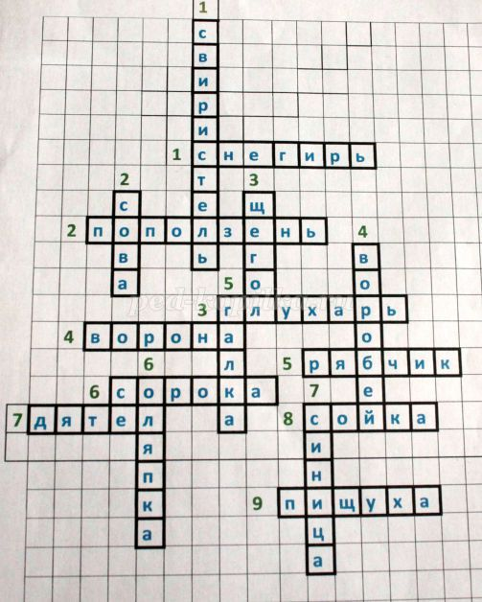

- Беседа
Воспитатель:
- Почему зима для птиц самое сложное время? (Ответы детей)
- Чем люди могут помочь птицам? (Ответы детей)
- Правильно, ребята! Зима – очень трудное время для птиц, особенно если она морозная и снежная. Не найти птицам под снегом корма. Голодная птица сильно страдает от холода, Зимой день короткий, а чтобы выжить, не замерзнуть, пищи нужно съесть гораздо больше, чем летом.
В первую очередь нужно позаботиться о синицах – верных друзьях леса и сада. Не только летом, но и зимой они целыми днями прыгают с ветки на ветку, ищут щели и трещинки в коре, где спрятались насекомые. Если же ветки покрылись ледяной корочкой после оттепели или был сильный снегопад, их поиски бесполезны. Нужно поддержать птиц.
Для корма пригодны семена различных растений: подсолнуха, дыни, тыквы, арбуза, многих сорных трав. А вот овес, пшено клюют только воробьи и овсянки, преимущественно для них же годятся крошки пшеничного хлеба. А вот черный хлеб вреден для птиц. Снегири любят ягоды брусники, рябины, калины, крылатки клена, семена лебеды и крапивы.
Кроме семян, синицы очень любят сырое несоленое сало или мясо. Кусочки их обвязывают ниткой или тонкой проволокой и развешивают на тонких ветках. На толстые ветки или в кормушку эти лакомства для синиц класть бесполезно – утащат вороны.
- Игровая разминка
Воспитатель предлагает поиграть в веселую игру «Прилетели птицы».
- Я сейчас буду называть только птиц, но если вдруг я ошибусь и вы услышите что-то другое, то можно топать или хлопать. Начинаем. Прилетели птицы: голуби, синицы, мухи и стрижи …
Дети топают.
Воспитатель. Что неправильно?
Дети. Мухи!
Воспитатель. А мухи – это кто?
Дети. Насекомые.
Воспитатель. Вы правы. Ну что ж, продолжим. Прилетели птицы: голуби, синицы, аисты, вороны, галки, макароны …
Дети топают. Воспитатель начинает снова.
Воспитатель. Прилетели птицы: голуби, куницы,…
Дети топают. Воспитатель начинает снова.
Воспитатель. Прилетели птицы: голуби, синицы, чибисы, чижи, галки и стрижи, комары, кукушки …
Дети топают.
Воспитатель.
Прилетели птицы:
Голуби, синицы,
Галки и стрижи,
Чибисы, чижи,
Аисты, кукушки,
Даже совки – сплюшки,
Лебеди, скворцы…
Все вы молодцы!
Н. Пикулева

- Практическая работа
Воспитанник читает стихотворение
Спозаранок скачут птицы
По заснеженным ветвям –
Желтогрудые синицы
Прилетели в гости к нам.
«Тинь - тень, тили - тень,
Всё короче зимний день –
Не успеешь пообедать,
Солнце сядет за плетень.
Ни комарика, ни мушки.
Всюду только снег да снег.
Хорошо, что нам кормушки
Сделал добрый человек!
Воспитатель:
- Ребята! Пришло время и нам сделать доброе дело!
(Из заранее приготовленных Tetra – пакетов от молока, других подходящих упаковок или готовых элементов для сборки кормушек, дети делают «птичьи столовые».
3.Подведение итогов. Рефлексия
- Какие птицы остаются зимовать на территории Беларуси?
- Почему необходимо подкармливать птиц?
- Какой корм можно насыпать в кормушку?
- Объясните значение пословицы: « Подкорми птиц зимой, и они отплатят тебе домой летом».
4. Творческое задание.
Развесить кормушки и подкармливать птиц необходимым кормом всю зиму.

